ИССЛЕДОВАТЕЛЬСКАЯ РАБОТА
Биография выдающегося русского полководца, георгиевского кавалера, выпускника артиллерийской и инженерной школы, Михаила Илларионовича Голенищева-Кутузова, как пример служения Отечеству.

Работу выполнил:
Куликов Ярослав Олегович, 10 класс
ФГКОУ «Санкт-Петербургское
Суворовское военное училище».
Адрес ОУ: г. Санкт-Петербург,
Московский проспект, 17

Руководитель:
Горда Валерий Леонидович,
воспитатель 6 курса,

Санкт-Петербург
2019

«Биография выдающегося русского полководца, георгиевского кавалера, выпускника артиллерийской и инженерной школы, Михаила Илларионовича Голенищева-Кутузова, как пример служения Отечеству».

Проблема исследования. Наибольший интерес к личности М.И. Голенищева-Кутузова возник у меня в 10 классе при прочтении романа Л.Н. Толстого «Война и Мир». Роман на меня произвёл огромное впечатление и вызвал интерес к изучению биографии русского полководца. Меня поразили в нем, выдержка и мудрость при оценке военно-политической обстановки.
Вместе с тем в ряде исторических источников выдающаяся роль М.И. Голенищева-Кутузова в борьбе с Наполеоном принижается, некоторые современники критиковали его, принимая дальновидность и хладнокровие за чрезмерную, по их мнению, медлительность и осторожность в ходе Отечественной войны 1812 года. Я захотел детальнее разобраться с этим вопросом, изучив исторические факты. На классном часе, посвященном Бородинской битве мой воспитатель Горда Валерий Леонидович, поддержал меня и обратил внимание на то что, М.И. Голенищев Кутузов является первым в России полным Георгиевским кавалером, что свидетельствует о нем, как о храбром, бесстрашном и решительном человеке. Меня заинтересовал, также и тот факт, что военная карьера будущего фельдмаршала началась в двенадцатилетнем возрасте с обучения в Соединенной артиллерийской и инженерной школе города Санкт-Петербурга. Военная карьера Кутузова как командира началась под руководством А.В. Суворова. Я, как и мои товарищи, суворовцы также с детства решили связать свою судьбу с военной службой и посвятить себя служению Отечеству. Вся жизнь М.И. Голенищева-Кутузова является ярким примером любви к своей Родине, проявления личного героизма, хладнокровия, мудрости и прозорливости военного руководителя. При изучении биографии я увидел связь времен между выпускниками первых кадетских школ России и современными суворовцами и кадетами.
Цель исследования. Изучение событий и фактов биографии М.И. Голенищева-Кутузова, повлиявших на его становление как выдающегося русского офицера и полководца и на их основе воспитание у современных суворовцев подобных личностных качеств.
Задачи.
- Проанализировать информацию из различных источников, опираясь на исторические документы.
- Определить факты из жизни М.И. Голенищева-Кутузова повлиявшие на его становление как храброго офицера и генерала, опытного военного и государственного деятеля.
- Изучить события и описание подвигов, за которые он был награжден орденами Святого Георгия, выявить качества личности, которые необходимо воспитывать в себе, чтобы стать настоящим офицером, патриотом своей Родины.
Новизна учебно-исследовательской работы состоит в том, что в работе реализован метод поиска фактов и событий биографии выдающегося полководца и героя, которые лежат в основе формирования качеств будущих офицеров – современных суворовцев и кадет.
Основная часть

Михаил Илларионович Голенищев-Кутузов - первый полный кавалер ордена Святого Георгия, русский полководец, государственный деятель и дипломат, генерал-фельдмаршал, участник русско-турецких войн, Казанский, Вятский и Литовский генерал-губернатор, Санкт-Петербургский и Киевский военный губернатор, полномочный посол в Турции, Главнокомандующий русской армией в ходе Отечественной войны 1812 года
С именем Михаила Илларионовича Кутузова связаны многочисленные яркие страницы в военной истории России. Ученик Александра Васильевича Суворова, сделал карьеру и одинаково успешно защищал и отстаивал государственные интересы Российской Империи, как на полях сражений, так и на дипломатическом поприще. За свои выдающиеся заслуги был награжден высшими орденами Российской империи и наградами иностранных государств (приложение 2).
Этим выдающимся храбрым и мудрым человеком восхищались великие современники: Пушкин, Державин, Жуковский, видные военные и государственные деятели его времени, Портрет и черты характера этого человека расскрыт в романе «Война и Мир» Л.Н.Толстого. Судьба вела его к главнейшей миссии жизни-победе русской армии над войсками Наполеона и изгнание их из России.

Детство и юность.
5 (16) сентября 1747 года в столице Российской империи, городе Санкт-Петербурге, у генерал-поручика Иллариона Матвеевича Голенищева-Кутузова и его супруги Анны Илларионовны, которая, происходила из рода дворян Беклемишевых) родился сын, названный Михаилом.
Значительную роль в воспитании и становлении Михаила Кутузова сыграл его отец. Отец М. И. Голенищева-Кутузова - был крупный военный инженер и являлся одним из авторов строительства Екатерининского канала (ныне-канал Грибоедова) в Санкт-Петербурге. Благодаря его проекту были предотвращены последствия при разливе реки Невы.
Всю свою сознательную жизнь М.И. Голенищев-Кутузов посвятил себя военной и государственной службе. Получив прекрасное домашнее воспитание, 12-летний Михаил после сдачи экзамена в 1759 году был зачислен капралом в Соединенную Артиллерийскую и Инженерную дворянскую школу (c 1761 школа носила название Императорский 2-й Петра Великого кадетский корпус), где его отец преподавал артиллерийские науки. Интересно, что с 1758 года в этой школе, читал лекции по физике ученый-энциклопедист Михаил Васильевич Ломоносов. Уже в самом начале учебы 12-летний Михaйло Кутузов стал заметно выделяться среди сверстников, благодаря своим знаниям и незаурядным способностям. Через месяц после начала занятий в школе Михаила Кутузова производят в кондукторы - воинское звание первого выпускного класса школы. Ему вменяется в обязанность «вспоможение офицерам для обучения прочих», то есть учеников школы. Юному Кутузову разрешается заниматься по индивидуальному плану. С прилежанием изучает математические предметы, механику. На уроках по артиллерии он чертит пушки, мортиры, единороги и лафеты к ним. По инженерному делу изучаются основы «регулярной фортификации», «начала гражданской архитектуры». По географии кондуктор Голенищев-Кутузов рисовал генеральную карту Азии и особенно тщательно, в течение шести месяцев, - генеральную карту Франции. Перед выпуском он свободно говорил и переводил по-французски и по-немецки. Преподаватели отмечали, что 14-летний кондуктор «обучается с крайним прилежанием». Талантливый юноша за полтора года вместо положенных трех лет закончил кадетскую школу экстерном благодаря своему незаурядному уму и способностям (приложение 1). Преподавательская деятельность многое дала Кутузову: он приобрел опыт наставника необходимый навык для офицера. Впоследствии Кутузов скажет: «Без толковых учителей совершенных офицеров никогда произвести не можно».[1].
Начало военной карьеры
28 февраля 1761 года четырнадцатилетний Михайла Голенищев-Кутузов за достигнутые успехи производится в первое офицерское звание инженер-прапорщика.
Через год М.И.Кутузов назначается флигель-адъютантом капитанского ранга к петербургскому и ревельскому генерал-губернатору. Исполнял обязанности по ведению канцелярии не только добросовестно, «обнаружив свои способности к делам гражданским», но еще более старался употребить все меры к приобретению навыка в них и опытности» [2].
21 августа 1762 года Михайла Голенищев-Кутузов, производится в капитаны и назначается командиром роты в Астраханский пехотный полк – ему не было еще и 15 лет. Данное событие окажет большое влияние на его дальнейшую судьбу, через несколько дней в командование полком вступает полковник Александр Васильевич Суворов.
Полк размещался в городке Новая Ладога вблизи от столицы. За время своего пребывания в полку Суворова молодой офицер начинает постигать азы его «Науки побеждать». Рота М.И. Голенищева-Кутузова была в числе лучших [1].
Молодой офицер стремился сделать карьеру. Капитан М. И. Голенищев-Кутузов после настойчивых просьб 1 марта 1764 года он был направлен волонтером в русские войска, вступившие в Польшу.
Первый биограф великого полководца Ф. Синельников описал два боевых эпизода успехов Кутузова: «Под Варшавой Виленский воевода князь Радзивилл 28 июня напал на отряд подполковника Бона, где находился капитан Кутузов. Бок со своим помощником Кутузовым не только отбили нападение Радзивилла, но и обратили его в бегство...»
В 1765 году «капитан Голенищев-Кутузов, по совершенном разбитии толпы мятежников польских, обратил их в бегство» [3].
В промежутке между польскими походами, по личному приказу Екатерины II, Кутузов работал в составе специально отобранной группы офицеров в штате Уложенной комиссии по разработке новых и уточнению изданных законов Российской империи. Вскоре капитан М. И. Голенищев-Кутузов вскоре вновь оказался в Польше, где принял участие в начавшейся войне с польскими конфедератами. Она стала следствием событий 1764—1765 годов.
Одним из ожесточенных стало столкновение с конфедератами 26 февраля у укрепленного местечка Жванец. Отряд М.И.Кутузова сумел перехватить выбитых из окопов конфедератов и стремительной атакой он завершил разгром противника.
Сам Михаил Илларионович, вспоминая военные походы в Польшу, говорил: что «тогда он еще не понимал войны и что настоящие понятия о ней в нем развил только герой Ларги и Кагула генерал-фельдмаршал графа Петр Александрович Румянцев-Задунайский». В его войска капитан Голенищев-Кутузов попал из Польши в начале 1770 года. [1].
Накопление боевого опыта, первые награды.
Во время русско-турецкой войны 1768-1774 гг. он проявил свои военные таланты, участвуя в главных сражениях этой войны: при Рябой могиле, Ларге и Кагуле.
22-летний М.И.Кутузов назначается дивизионным квартирмейстером и поступает в непосредственное подчинение генерал-квартирмейстера 1-й армии генерал-майора Федора Васильевича Боура. Начинался этап штабной службы, требовавших недюжинных способностей.
В битве на реке Ларге квартирмейстеру Голенищеву-Кутузову надлежало руководить движением войсковых колонн в ночных условиях. С этой задачей М.Ю. Голенищев-Кутузов справился блестяще.
«...при атаке ретраншементов противника гренадеры под командой Голенищева-Кутузова с удивительною храбростью устремились на гору, чего неприятель не ожидая, тотчас ударился в бегство» [3].
Опять в качестве добровольца, с группой офицеров участвовал в штурме турецкой крепости Бендеры. Штурм крепости Бендеры в ночь с 15 на 16 сентября 1770 года вошел в военную историю как один из самых ожесточенных и кровопролитных.[4].
После участия в штурме крепости Бендеры офицеры-добровольцы вернулись в ряды 1-й армии. Обер-квартирмейстер Михайла Голенищев-Кутузов 26 сентября 1770 года «по собственной просьбе» был определен в Смоленский пехотный полк с одновременным производством в премьер-майоры. Именно здесь на войне проявились его настоящие командирские качества: смелость, решительность, находчивость, инициативность, хладнокровие в критических ситуациях боя [1].
Участие в русско-турецкой войне 1768—1774 годов стало для будущего победителя Наполеона отличной школой постижения воинской науки. Полководческое искусство генерал-фельдмаршала Петра Александровича Румянцева-Задунайского во многом помогло раскрыться кутузовскому таланту. В рядах 1-й армии Румянцева будущий фельдмаршал научился по настоящему «понимать войну» и не случайно за отличия в боевых действиях его постоянно повышали в должности: капитан, обер-квартирмейстер, премьер-майор, (минуя звание секунд-майора), подполковник (приложение 3).
Свой первый Георгиевский крест четвертой степени Кутузов получил, будучи батальонным командиром, за исключительную храбрость во время боев у деревни Шумы близ Алушты (приложение 2).
22 июля 1774 года турецкий десант высадился вблизи Алушты в Крыму. 7 тысяч турецких солдат заняли выгодную позицию в четырех верстах от моря перед деревней Шумы (Шумны), с обеих сторон которой были крутые горные обрывы. Русская пехота выстроилась в четыре каре. Впереди левой колонны шел гренадерский батальон подполковника М.И. Голенищева-Кутузова. Русские пошли в штыковую атаку и опрокинули неприятеля. В числе многочисленных раненых оказался подполковник М. И. Голенищев-Кутузов: «Сей штаб-офицер получил рану пулею, которая, ударивши его между глазу и виска, вышла на пролет в том же месте на другой стороне лица...» [5]. Кутузова оперировали, врачи сомневались в удачном исходе, ран считалась смертельной. Но к их удивлению, Михаил Илларионович выздоровел, хотя дело на поправку шло долго. В представлении главнокомандующего 2-й армией князя В. М. Долгорукова было указано, что вел свой батальон Кутузов с такою неустрашимостью, что ни превосходная сила защищающихся, ни жесточайшее их сопротивление его не остановили, и многочисленный неприятель, тщетно противившийся сему устремлению, принужден, бросая своим укрепления, спасаться бегством» [3]. В наши дни на месте сражения в Крыму установлен мемориал Кутузову (приложение 4).
1777 году произведенный в полковники М.И.Кутузов после длительного лечения снова в строю и принимает командование луганским пикинерским полком (приложение 5) в Новороссии.
Кутузов много сил приложил к повышению воинской выучки полка, подчиненные Кутузова осваивали суворовскую «Науку побеждать». Активно участвует в создании Бугского Егерского корпуса, проявляя новаторство, разработал новые тактические приёмы для подготовки егерей и изложил их в особой инструкции.
24 ноября 1784 года за участие в присоединении Крыма к Российской империи М.И. Кутузова высочайшим указом производят в генерал-майоры. С 1785 года командир им же сформированного Бугского егерского корпуса. Корпус егерей Кутузова прикрывал границы Росийской империи вдоль реки Буг.

Развитие полководческого таланта
13 августа 1787 года Турция, поддерживаемая Лондоном и Парижем, официально, вновь объявила России «священную» войну. Кутузов в составе Екатеринославской армии под началом Г.А.Потемкина участвует в штурме турецкой крепости Очаков, где был вторично тяжело ранен в голову. Пуля прошла по тому же каналу как и в первый раз. После таких ранений Кутузов не только выжил, но и восстановился на военной службе. Особое место в его биографии занимает штурм крепости Измаил.
При штурме неприступной крепости генерал-майор Кутузов командовал 6-й колонной, которая должна была ворваться в Измаил через Килийские ворота (приложение 6). «Генерал-майор и кавалер Голенищев-Кутузов оказал новые опыты искусства и храбрости своей, преодолев под сильным огнем неприятеля все трудности, влез на вал, овладел бастионом, и, когда превосходный неприятель принудил его остановиться, он, служа примером мужества, удержал место, превозмог сильного неприятеля, утвердился в крепости и продолжал потом поражать врагов. Он шёл на левом фланге, но был моей правой рукой.» [6].», – так писал А.В.Суворов. За отличие при штурме крепости Измаил Михаил Илларионович Голенищев-Кутузов награжден орденом Святого Георгия III класса.
В битве под Мачином (современная Румыния) корпус М.И.Кутузова сокрушил правый фланг турецких войск и ворвался в неприятельский лагерь, преследовал отступавших турок. Полководец действовал распорядительно и быстро. За победу под Мачином М.И.Кутузов удостоился ордена Святого Георгия 2-го класса.
Дипломатическая и государственная служба.
Императрица вызвала Кутузова в Петербург и дала ему новое поручение: он был назначен послом в Константинополь. Кутузов отлично проявил себя в Турции и принял активное участие в подготовке Ясского мира с Османской империей в 1791г.
В годы правления Павла I. Кутузов провёл успешные переговоры в Берлине: за два месяца пребывания в Пруссии сумел привлечь её на сторону России в борьбе против Франции. Также был назначен Вятским и Казанским генерал- губернатором. При воцарении Александра I Кутузов был назначен Петербургским и Выборгским военным губернатором, но вскоре попадает в опалу. 1802 году уходит с государственной службы и уезжает в свое имении в Малороссии.
Заграничные походы русской армии 1805года
В 1805 году прибывает в действующую армию. В войне с французами М.И. Голенищев- Кутузов, ведя успешные арьергардные бои, умело маневрировал, избегнув окружения армии превосходящими французскими силами. Этот марш вошёл в историю военного искусства как замечательный образец стратегического манёвра. Кутузов был отмечен австрийским орденом Марии-Терезии 1-й степени.
20 ноября (2 декабря) 1805 произошло Аустерлицкое сражение. Кутузов был ранен, едва избежал плена. Поражение произошло по причине несогласованности и отсутствия единоначалия в союзной армии. Впоследствии, негласно, вину за поражение император возложит на М.И.Кутузова.
Дунайский поход
Однако опыт и полководческий талант Кутузова снова стал востребован. В 1811 году Александр I поручает М.И.Кутузову возглавить армию в войне с Турцией. Кутузов сразу приступил к активным действиям. В Рущукском сражении 22 июня 1811 года (приложение 8) против 20 тысяч русских солдат стояли 60 тысяч турецких. Используя военную хитрость, нанеся поражение основным турецким силам, спланировал отступление, и тем самым заманив армию противника на левый берег Дуная, одновременно послал часть войск через Дунай. Турецкая армия была окружена и в последствии капитулировала. Интересно, что аналогичными тактическими приемами и военной хитростью воспользуется Кутузов уже через год в войне с Наполеоном.
Отечественная война 1812 года
Главной миссией всей жизни, вершиной таланта великого русского полководца стало руководство Русской армией в ходе Отечественной войны 1812года. 17 (29) августа Кутузов принял армию от Барклая-де-Толли в селе Царёво-Займище Смоленской губернии.
Осознавая мощь и угрозу французской армии М.И. Голенищев-Кутузов применил тактику отступления с целью растягивания коммуникаций и изматывания противника. Отступление русской армии тяжело воспринималось военными, и обществом в целом. Ведь в предшествующую эпоху привыкли к победам Румянцева и Суворова. В этих тяжелых условиях проявился ум и железная выдержка Кутузова, который увидел в действиях Наполеона ряд стратегических ошибок и воспользовался ими.
Бородинское сражение стало одним из самых величайших проявлений духа русской армии. Кутузов проявил здесь полководческий талант, сорвав замыслы Наполеона, выиграл Бородинское сражение (приложение 9).
Фельдмаршал М.И.Кутузов взял на себя ответственность за оставление Москвы: «Потеря Москвы не есть потеря России: здесь приготовим мы гибель неприятелю. Ответственность на мне, и я жертвую собой благу Отечества». В этих словах проявляется большое мужество, самопожертвование, подлинный героизм великого полководца, настоящего патриота своей России. Великий полководец организовал знаменитый фланговый Тарутинский манёвр, выведя армию к началу октября к селу Тарутино, и своими действиями перекрыл движение армии Наполеона в южные районы России. Поражение под Малоярославцем, при Вязьме, битва при Красном, на реке Березине довершили разгром «Великой армии».
10 декабря 1812 г. М.И.Кутузов приветствовал в Вильне (Вильнюсе) императора Александра I, подстилая под ноги его французские знамена. «Мог бы я величать себя первым генералом, перед которым бежит Наполеон, но Бог смиряет гордых, - писал Кутузов [7].После Бородинской битвы Кутузов был произведён в генерал-фельдмаршалы, за победу над французами был удостоен ордена Святого Георгия 1-й степени и стал первым в истории ордена полным Георгиевским кавалером . ( приложение10).
М.И.Кутузов возглавил заграничный поход русской армии в Европу. Остатки французских войск терпели поражение за поражением. За три месяца была заняты три европейские столицы. Но здоровье генерал-фельдмаршала было подорвано тяжелыми трудами во славу Отечества, и окончательную победу русской армии он увидеть уже не смог. Скончался выдающийся русский полководец Михаил Илларионович Голенищев-Кутузов 16 (28) апреля 1813 года в Польше в Бунцслау (ныне Болеславль), где установлен обелиск (приложение 11). Тело фельдмаршала перевезено в Петербург. Захоронен Михаил Илларионович Голенищев-Кутузов в Казанском соборе Санкт-Петербурга вместе со всеми ключами от городов, взятых русскими войсками под его командованием (приложение 12).
Заключение.
Исследовав жизненный путь полного Георгиевского кавалера генерал-фельдмаршала Михаила Илларионовича Голенищева-Кутузова, я пришёл к выводу, что еще с детства он развивал в себе такие качества, как прилежность в обучении, дисциплину, самостоятельность. В дальнейшем, будучи уже молодым офицером в нем выработались храбрость, отвага, инициативность, рассудительность и хладнокровие. Несмотря на смену эпох и смену правителей России, всегда оставался верен себе и долгу. По приказу, тот час же, мог выступить в поход или возглавить трудное дело. На многие опасные задания вызывался добровольцем. Пройдя много войн и битв, никогда не щадил своей жизни в бою, рисковал, был неоднократно тяжело ранен, но всегда возвращался в строй. С близкими людьми проявлял такт и внимание, любил и берег солдат, как завещал А.В. Суворов. Не боялся взять на себя ответственность за принятые решения, являлся новатором военного дела, много внес в развитие русского военного искусства. Бесспорно, М.И. Голенищев-Кутузов заслужил глубокое уважение и признание всего русского народа. Считаю, что мое исследование раскрыло основные качества моего героя. В дальнейшем я решил продолжить изучение характеристик личностей и опыта выдающихся Георгиевских кавалеров и как будущему офицеру, постараться воспитывать их в себе, развивая лидерские и командирские качества.

Список используемых источников.
[1] Шишов А.В. Неизвестный Кутузов. Новое прочтение биографии. М., 2002
[2]. М. И. Кутузов Сборник документов. М., 1954. Т. IV. Ч. 1. Док. № 82.С.72
[3]. Синельников Ф. Жизнь, военные и политические деяния его светлости генерал-фельдмаршала князя Михаила Ларионовича Голенищева-Кутузова Смоленского, ч. I, СПб, с. 17.
[4]. Брагин М. Полководец Кутузов. — М., 1944. С. 12.
[5]. М. И. Кутузов. Сборник документов. Т. II. С. 338.
[6]. М. И. Кутузов: Документы. - М., Воениздат МО СССР,1950. Т.1. С.116-177.
[7] Кутузов М.И. Архив князя М.И. Голенищева-Кутузова-Смоленского. 1745-1813. Ныне принадлежащий правнуку его Ф.К. Опочинину. // «Русская старина». Ежемесячное историческое издание. 1870 г. Том II. Санкт-Петербург, 1870, стр. 498-514. www\\do 1917 info/.

Приложение № 1
Аттестат М. И. Голенищева-Кутузова
№ | Имена | Сколько от роду лет | Время вступления в службу |  |  | В нынешних настоящих чинах |  |  | Какие науки знает и какого состояния
 |  |  | годы | месяцы | числа | годы | месяцы | числа
1 | Инженер-прапорщик Михаила Голенищев-Кутузов | 14 | 759 | Октября | 20 | 761 | Февраля | 28 | Науку инженерную и артиллерийскую знает, по-французски и по-немецки говорит и переводит весьма изрядно, по латыни автора разумеет, а в гистории и географии хорошее начало имеет; состояния доброго и к перемене достоин.
Артиллерии обер-кригс-комиссар Михайло Мордвинов.
Приложение 2
Краткая историко-биографическая справка на Голенищева-Кутузова М.И. (1745-1813 г.г.)
Дата | Событие | Награда
16.09.1745 г. | Дата рождения Михаила Илларионовича Голенищева-Кутузова
20.10.1759- 28 02. 1761г. | Учеба в Соединенной Артиллерийской и Инженерной дворянской  школе (c 1761 школа носила название Императорский 2-й Петра Великого кадетский корпус). | За достигнутые успехи производится в первое офицерское звание инженер-прапорщика.
22 07.1774 | Командование гренадерским батальоном при атаке турецких войск, у деревни Шумы (Крым, Алушта). | Орден Святого Георгия 4 кл.(«малый крест на ленте в петлицу») "За мужество и храбрость, оказанные при атаке турецких войск, сделавших десант на Крымские берега при Алуште у деревни Шумы (26.11.1775, № 222).
6 (17) 12. 1788г. | Участие в штурме турецкой крепости Очаков. | Орден Святой Анны 1 ст. за отличие в боях под Очаковом (21.04.1789).
1 12.1790г. | Победа Русской армии под Измаилом предопределявшая исход русско-турецкой войны 1778 — 1791 гг. командование одной из колонн, штурмовавших Килийские ворота крепости. | Орден Святого Георгия 3-го кл. (25.03.1791, № 77). Пожалован Екатериной II «Во уважение на усердную службу и отличную храбрость, оказанную при взятии приступом города и крепости Измаила с истреблением бывшей там турецкой армии».
Июнь 1789г. | Формирование Бугского корпуса егерей. | Орден Святого Владимира 2-й ст.
28 06 (9.07) 1791г. | Сражение с турецкой армией при Мачине. | Орден святого Георгия 2 кл. пожалован Екатериной II «Во уважение на усердную службу, храбрые и мужественные подвиги, коими он отличился в сражении при Мачине и разбитии войсками Российскими под командою генерала князя Н. В. Репнина, многочисленной турецкой армии» (18.03.1792, № 28).
28.07.1791г. | За бои с турками под Бабадагом. | Орден Святого Александра Невского
1799-1800гг. | Выполнение дипломатической миссии в Пруссии. | Орден Андрея Первозванного, пожалован императором Павлом I .
02.11.1805г. | Участие в боях с французской армией в Австрии. | Австрийский Военный орден Марии Терезии 1-й ст.
24.02.1806г. | За бои с французами в 1805 г. | Орден Святого Владимира 1-й ст.
1811г. | За Дунайский поход в русско-турецкой войне 1806-1812г. | Портрет Императора Александра I с бриллиантами для ношения на груди (18.07.1811)
16.10.1812г. | Отечественная война1812г  Сражение при Тарутино . | Золотая шпага с алмазами и лаврами.
12.12.1812г. | Отечественная война 1812г. Изгнание французский армии из России. | Александр I удостоил генерал-фельдмаршала титула князя Смоленского и ордена Святого Георгия 1-го кл. с большим крестом (12.12.1812, № 10). «За поражение и изгнание неприятеля из пределов России в 1812 году».
1813г. | За заграничный поход Русской армии | Прусский орден Красного орла 1-й ст. Прусский орден Черного Орла.
16 (28) 04 1813 г. | Смерть великого полководца в Польше в Бунцлау (ныне Болеславец), в ходе заграничного похода русской армии.

Приложение № 3
Военные чины и звания М.И. Голенищева-Кутузова
Фурьер в Инженерной школе (1759)
Капрал (10.10.1759)
Каптенармус (20.10.1759)
Инженер-кондуктор (10.12.1759)
Инженер-прапорщик (01.01.1761)
Капитан (21.08.1762)
Премьер-майор за отличие при Ларге (07.07.1770)
Подполковник за отличие при Попешты (08.12.1771)
Полковник (28.06.1777)
Бригадир (28.06.1782)
Генерал-майор (24.11.1784)
Генерал-поручик за взятие Измаила (25.03.1791)
Генерал от инфантерии (04.01.1798)
Генерал-фельдмаршал за отличие при Бородино 26.08.1812 (30.08.1812)

Приложение № 4
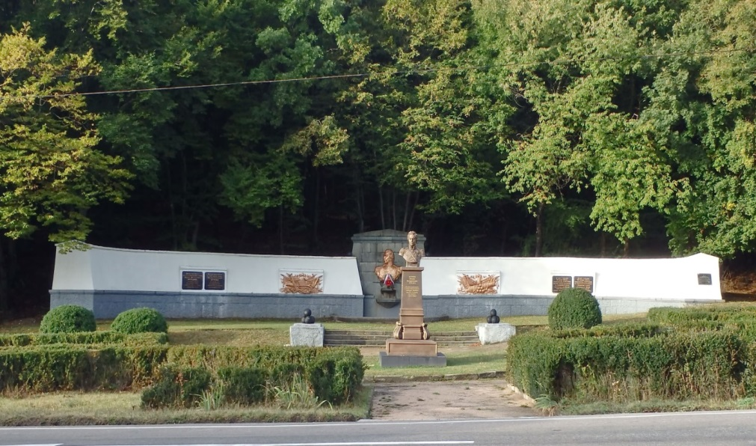
Кутузовский фонтан вблизи деревни Шумы (Крым, Алуштинский район).

Приложение № 5
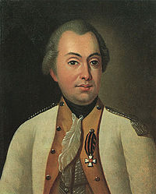
Портрет Голенищева-Кутузова в форме полковника
Луганского пикинерского полка

Приложение № 6
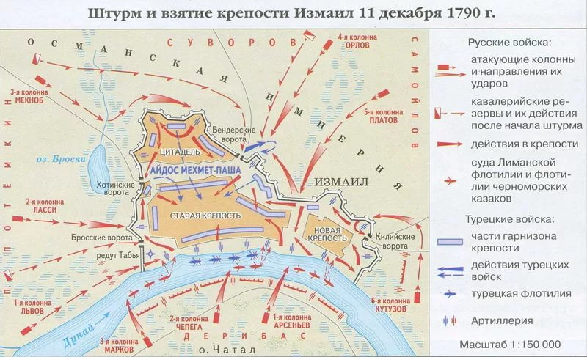

Приложение 7
Сражение при Мачине 1791г.
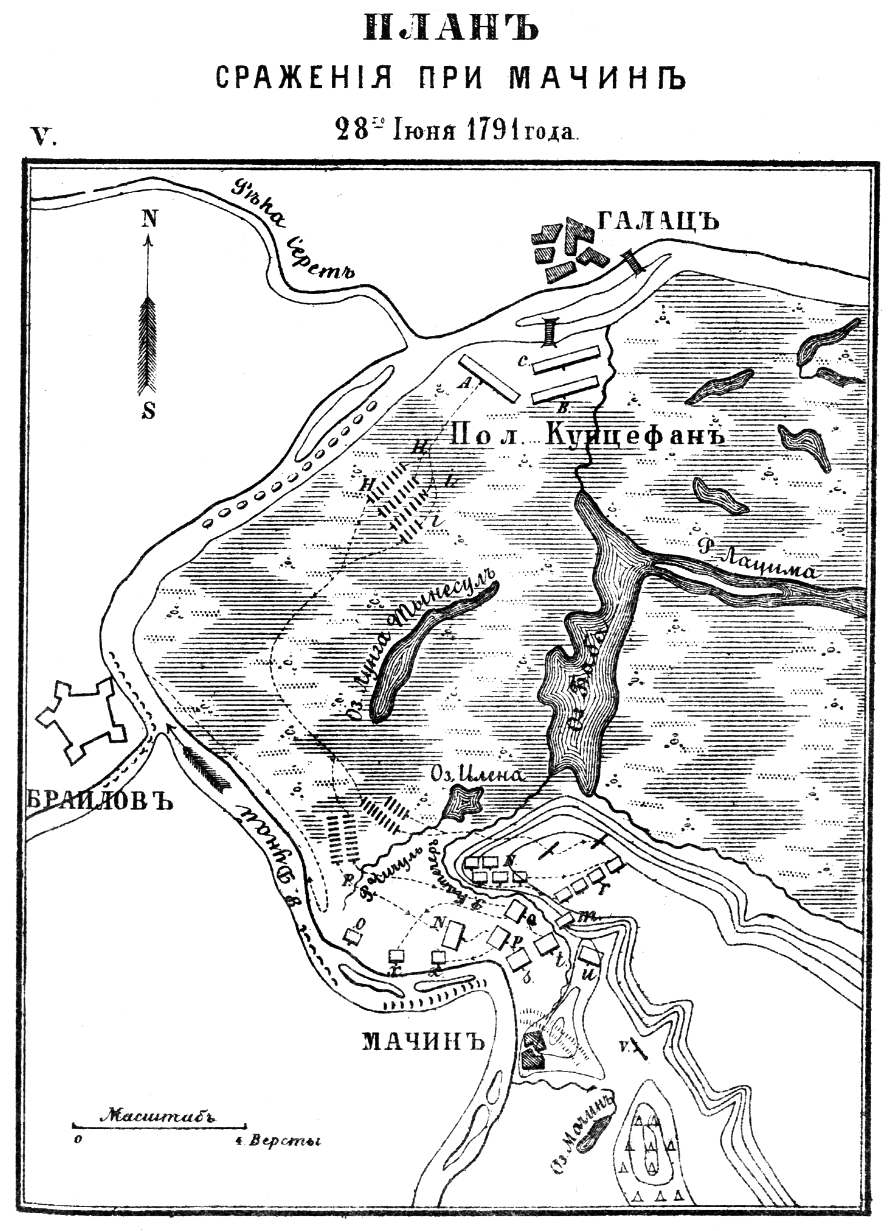

Приложение 8
Сражение при Рущуке 1811г.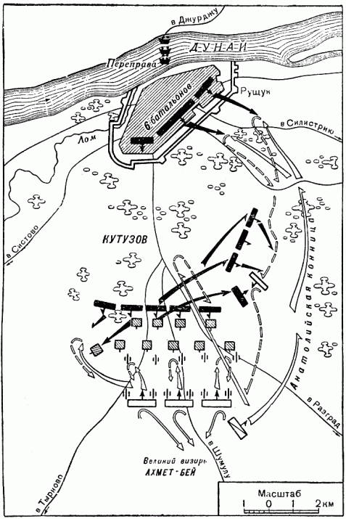
Приложение 9
Бородинское сражение 1812 года
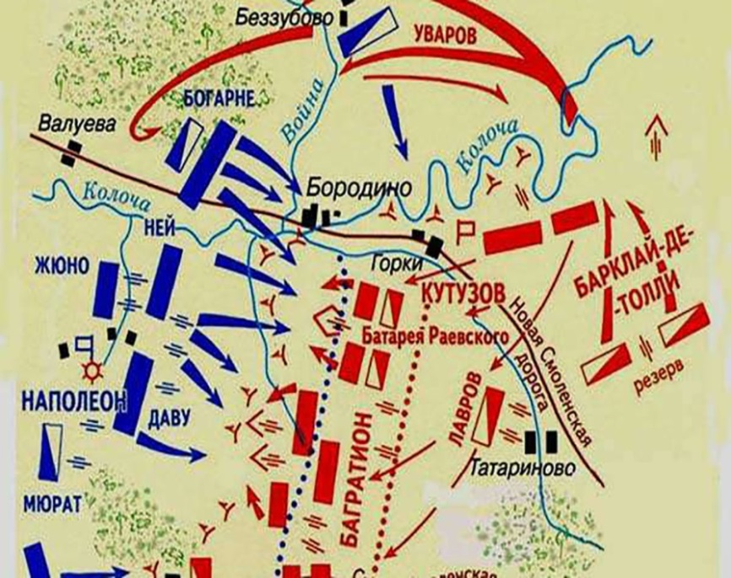

Приложение 10
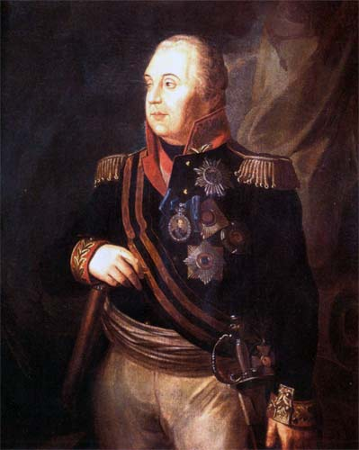
Последний прижизненный портрет М.И. Голенищева - Кутузова работы Волкова 1813г. с орденом Святого Георгия 1стстепени.
Приложение 11
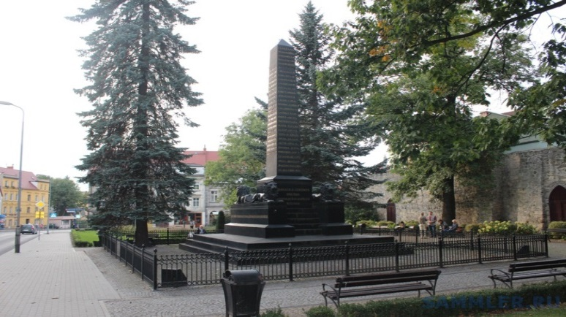
Обелиск М.И. Голенищеву-Кутузову в Бунцлау (Болеславль) в Польше.
Приложение 12
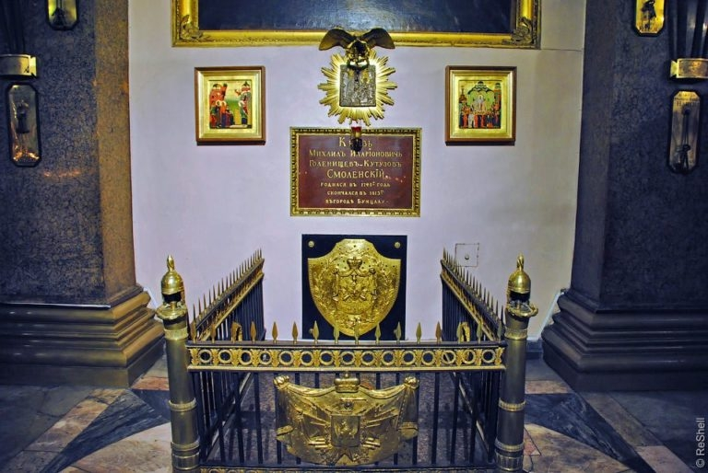

Могила М.И. Голенищева-Кутузова в Казанском соборе г. Санкт- Петербург.

